ID: 174 H
Energy Storage
Operation and Maintenance Characteristics of Off-Grid Systems
מאפייני הפעלה ואחזקה של מערכות אוף גריד
David Ziv
Wind Lanes of Israel
david@windil.co.il 054-4921495
מאפייני מערכות עם מצברי חומצת עופרת, הפעלה ואחזקת מצברים רטובים ואטומים .
מאפייני מערכות עם מצברי ליטיון, הפעלה ואחזקה.
מאפייני מערכות עם מצברי זרימה על בסיס ברומין, הפעלה ואחזקה.
השוואה של מאפייני טעינה בין סוגי המצברים .
השוואה של מאפייני פריקה של סוגי המצברים .
יתרונות וחסרונות של סוגי המצברים .
תיכנון בסיסי של מערכת אוף גריד.
מערכת DC קפלינג .
מערכת AC קפלינג .
מערכת מיני גריד .
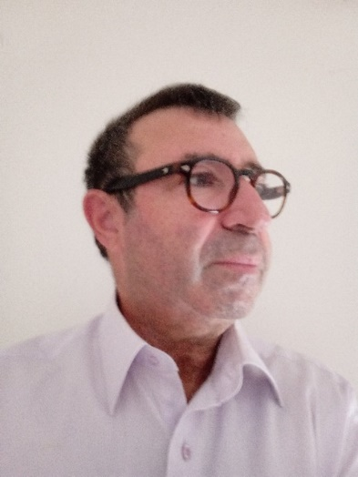
David Ziv - (Zurinam) Graduate of the Technion's School of Practical Engineering since 1989, majoring in electricity and control Over 30 years of experience in leading positions in the field of electricity and especially in the conversion and storage of energy in battery systems. Experience in the maintenance of complex electrical systems. Director of the Electrical and Equipment Department at a process plant. Since 2017 partner and technical director of Windways to Israel / SMART SOLAR. The company is engaged in the design of electrical systems for storing solar energy, wind and electricity company (Shabbat systems). Design and construction of electrical systems on the roofs of houses, industrial plants and the agricultural sector. Consultant and design of customized systems. Providing consulting services in the field of solar and storage

